N ou GN

# Ecris le mot dans lequel tu n’entends pas le son « gn »

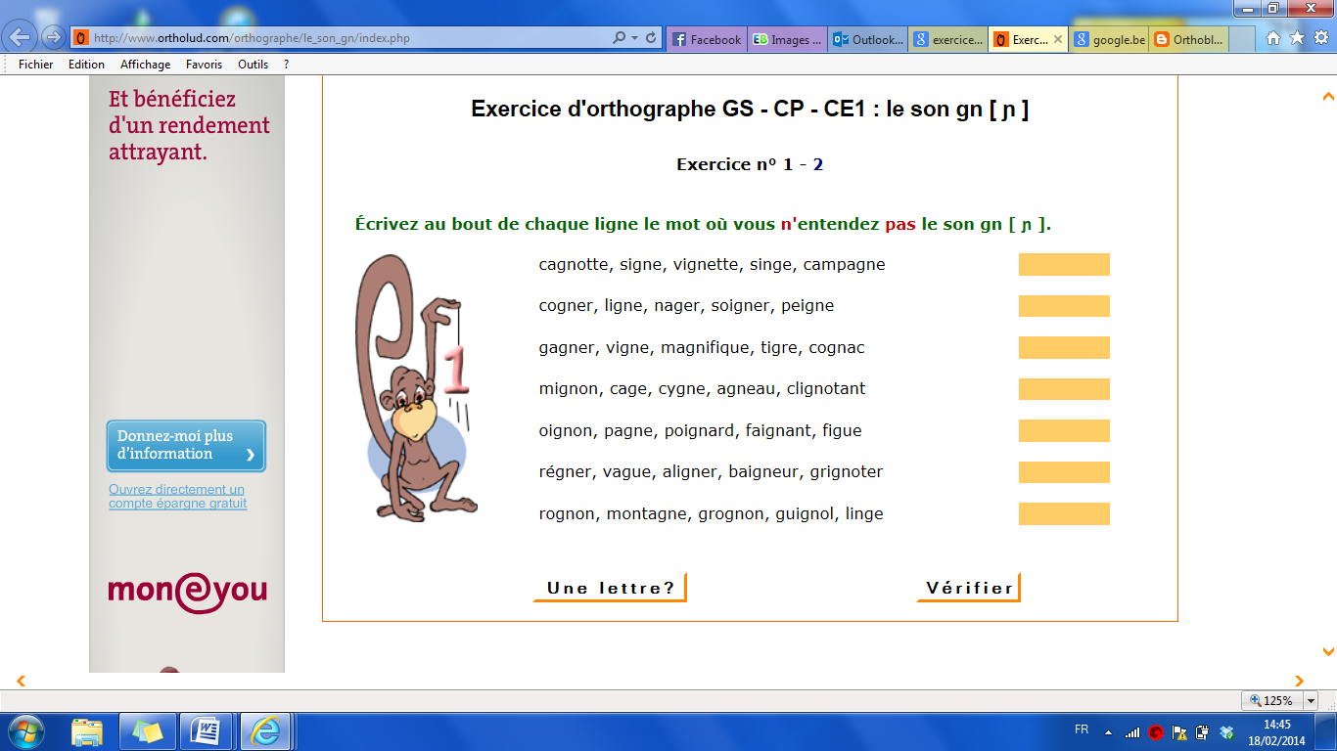

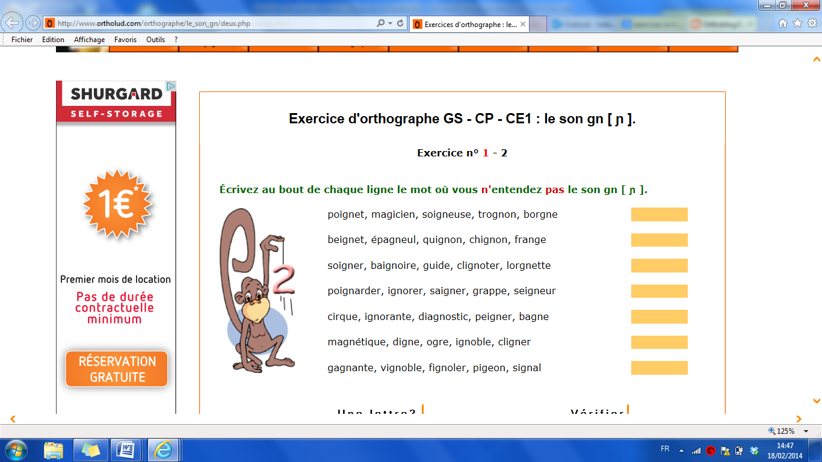

# Colorie en bleu quand tu entends N et en vert quand tu entends GN.

|  |  |  |  |  |
| --- | --- | --- | --- | --- |
| C:\Users\Maison\AppData\Local\Microsoft\Windows\Temporary Internet Files\Content.IE5\P6QP62EL\dglxasset[1].aspx | C:\Users\Maison\AppData\Local\Microsoft\Windows\Temporary Internet Files\Content.IE5\0V4S3FFK\dglxasset[1].png | C:\Users\Maison\AppData\Local\Microsoft\Windows\Temporary Internet Files\Content.IE5\0V4S3FFK\MC900232258[1].wmf | C:\Users\Maison\AppData\Local\Microsoft\Windows\Temporary Internet Files\Content.IE5\2WOZ9XIL\MP900406569[1].jpg | C:\Users\Maison\AppData\Local\Microsoft\Windows\Temporary Internet Files\Content.IE5\P6QP62EL\MC900441335[1].png |
| C:\Users\Maison\AppData\Local\Microsoft\Windows\Temporary Internet Files\Content.IE5\2WOZ9XIL\MC900215518[1].wmf | [http://www.coloriages.fr/coloriages/coloriage-cigogne-alsace.jpg](javascript:imprime();) | C:\Users\Maison\AppData\Local\Microsoft\Windows\Temporary Internet Files\Content.IE5\P6QP62EL\MC900215172[1].wmf | C:\Users\Maison\AppData\Local\Microsoft\Windows\Temporary Internet Files\Content.IE5\DVV1UK5Z\MC900441718[1].png | C:\Users\Maison\AppData\Local\Microsoft\Windows\Temporary Internet Files\Content.IE5\0V4S3FFK\MC900305079[1].wmf |

# Complète par N ou GN

|  |  |  |  |  |
| --- | --- | --- | --- | --- |
| C:\Users\Maison\AppData\Local\Microsoft\Windows\Temporary Internet Files\Content.IE5\P6QP62EL\MC900436398[1].png  arai………ée | C:\Users\Maison\AppData\Local\Microsoft\Windows\Temporary Internet Files\Content.IE5\2WOZ9XIL\MC900356923[1].wmf  bai…….oire | C:\Users\Maison\AppData\Local\Microsoft\Windows\Temporary Internet Files\Content.IE5\DVV1UK5Z\MC900326488[1].wmf  a…….e | C:\Users\Maison\AppData\Local\Microsoft\Windows\Temporary Internet Files\Content.IE5\2WOZ9XIL\MC900208304[1].wmfaubergi…….e | C:\Users\Maison\AppData\Local\Microsoft\Windows\Temporary Internet Files\Content.IE5\2WOZ9XIL\MC900389360[1].wmf  monta……e |
| C:\Users\Maison\AppData\Local\Microsoft\Windows\Temporary Internet Files\Content.IE5\2WOZ9XIL\MM900283654[1].gif  ge…..ou | C:\Users\Maison\AppData\Local\Microsoft\Windows\Temporary Internet Files\Content.IE5\P6QP62EL\MC900337998[1].wmf  cy……e | C:\Users\Maison\AppData\Local\Microsoft\Windows\Temporary Internet Files\Content.IE5\P6QP62EL\MC900349077[1].wmf  sardi…..e | [http://t3.gstatic.com/images?q=tbn:ANd9GcSYCLqzdcZ6c_tEXfg37Sp9eJ1RUq0V55_jSt4iPHG26mNIdScO](http://www.google.be/url?sa=i&source=images&cd=&cad=rja&docid=Pn78wcsZzzvHnM&tbnid=fBzzGze_dw3OtM&ved=0CAgQjRw&url=http%3A%2F%2Famisdeguignol.free.fr%2Ftexte%2Fguignol.htm&ei=JW8DU5X9CJKFhQef2oHgDA&psig=AFQjCNHDBMZUpCyPII9_xu56SWQO7UYxQA&ust=1392820389226344)  gui……..ol | C:\Users\Maison\AppData\Local\Microsoft\Windows\Temporary Internet Files\Content.IE5\0V4S3FFK\MC900390974[1].wmf  pei.......oir |

# Choisis le bon mot.

Papa a offert une belle ………………………………………. à maman. (bague/bagne)

La ………………………………… du loto s’élève à 145 000€. (cagnotte/canoë)

Le coiffeur a fait un …………………………………………. .(chicon/chignon)

Trace une ……………………………………… droite avec ta latte. (ligne/lime)

Mon équipe de foot fait partie de la …………………….. belge. (ligue/ligne)

La ……………………………………… est une belle fleur. (marguerite/magnifique)

Comme déguisement, tu as mis un ………………………. . (pagne/ane)

Le …………………………….. tire le traineau. (règne/renne)

La ………………………………… est en bas de la lettre. (signature/cinéma)

La ……………………….. est sale, on ne voit plus à travers.(vigne/vitre)

Tu as acheté du jus de raisin dans le ……………………… .(vignoble/visite)